UTI TI TI ŠALTA

Tikslas: formuoti sveikatos saugojimo įgūdžius.
Uždaviniai:
- Pratinti stebėti orą ir rengtis, atsižvelgiant į oro sąlygas;
- Ugdyti gebėjimą rūpintis gyvąja gamta;
- Suvokti negyvosios gamtos reikšmę žmogui, gyvūnams;
- Pratinti saugiai elgtis gamtoje – tausoti savo sveikatą;
- Atrasti naujų bendravimo būdų su šeimos nariais.

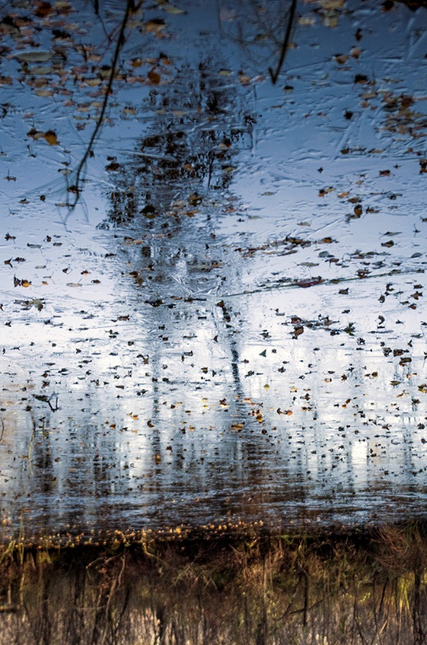 Rudenėlio skundas
...Uti ti ti šalta, skundžiasi ruduo
Kas pasiūs man paltą?
Kas kepurę duos?
Kojos jau sušlapo,
Permerkė lietus
Kas iš klevo lapo
Man pasiūs batus?...
J.Marcinkevičius
https://youtu.be/zyMhJlZX41A
- Kodėl vėjui nepavyko pasiūti rudenėliui nei palto, nei batų?
- O kaip vadinasi žmogus, kuris siuva batus?
- O kaip vadinasi žmogus, kuris siuva drabužius?
- Gal žinai, ką moka vėjas?
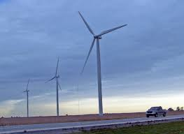
Vėjas suka malūnėlį, gamina elektrą, įtempia bures.
- Įmink mįslę
Kas be kojų ir be rankų, ir be šluotos šluoja dangų? (Vėjas)
- Pasigamink arba paprašyk tėvelių, kad pagamintų tau vėjo malūnėlį. Būk vėjas –– papūsk taip, kad malūnėlis suktųsi.
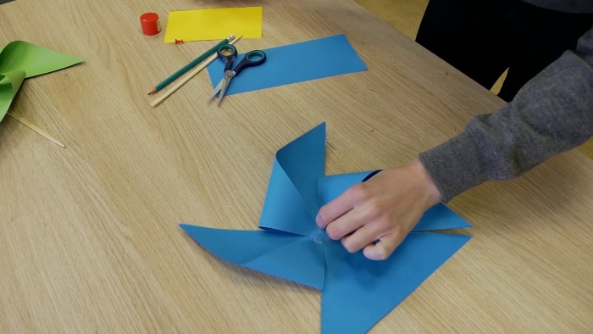
Pasiklausyk dainelės „Lietaus išdaigos“
https://youtu.be/yU9hYx1BBlI
- Kaip manai kada taip išdykavo lietus, koks metų laikas buvo dainelėje.
- Kuo skiriasi vasaros ir rudens lietus?
- Ką daryti, kad nesušaltum rudenį, kai reikia eiti į lauką?
- Ar tu turi drabužius, batus, kurie apsaugotų tave rudenį nuo lietaus, vėjo ir šalčio? Gal gali juos nupiešti?
Ne visiems pasisekė taip, kaip tau –– ne visi turi kuo apsirengti, kad pasislėptų nuo šaltų rudens orų. Štai paklausyk, kas nutiko obuoliukams.
Pasaka „Obuoliukai su megztukais“
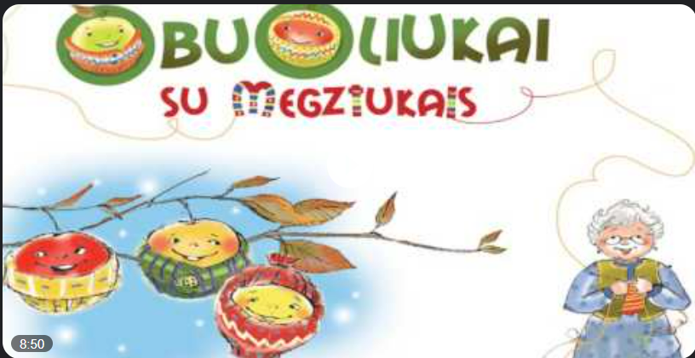
https://youtu.be/m2l1GJEWmZ8
- Jei tu galėtum numegzti ar pasiūti drabužius, ar batus, kam juos siūtum? Pabandyk sukurti savo pasaką, kaip tu gelbėtum nuo rudens šalčių.

Ar matei, kaip skraido paukšteliai? Kaip manai, kaip jie nesušąla?
Žinoma, paukšteliai turi plunksnas ir pūkelius tarp plunksnų, bet jei jie bus alkani, tai jokios plunksnos jų neišgelbės –– paukšteliai sušąla tada, kai neturi maisto. Dabar pats laikas parūpinti jiems lesyklėlę. Kol dar nelabai šalta paukšteliai ją atras, pripras, kad joje kiekvieną dieną yra lesalo ir nebadaus, kai žemę sukaustys gruodas ar užpustys sniegas.
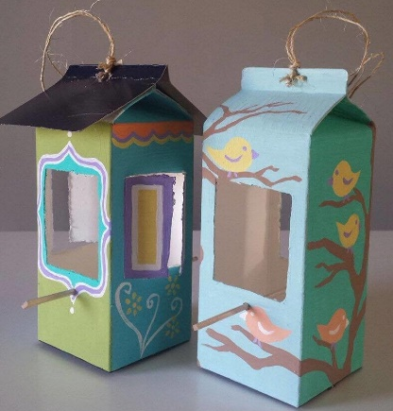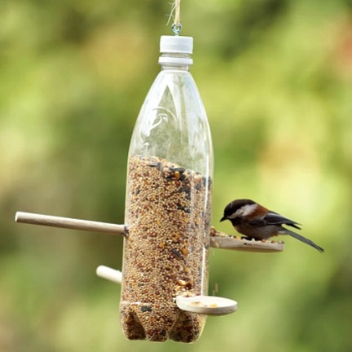
Ar tau patinka taškytis balose? Tikriausiai visiems vaikams patinka. Tik geriau balose taškytis vasarą, kai oras šiltas, o dabar šalta ir besitaškydamas balose gali susirgti. Bet galima balą pasidaryti ir dažais ant popieriaus lapo.
- Darbelis „Taškausi baloje“
Pirmiausia ant lapo padaryk spalvotą balutę ir pūsk į ją iš visų pusių, kad bala išsitaškytų. O kad būtų smagiau, kol bala džius, ant kito lapo nupiešk save. Dabar save reikia iškirpti ir priklijuoti ant išdžiūvusios balos. Štai kokios taškynės gavosi.
Gal mama ar tėtis norėtų pasitaškyti tavo balose... Padaryk ir jiems balutę, tada juos nupiešk, iškirpk ir priklijuok. Juk drauge taškytis smagiau.

Parengė mokytoja ekspertė
Regina Dabužinskienė

